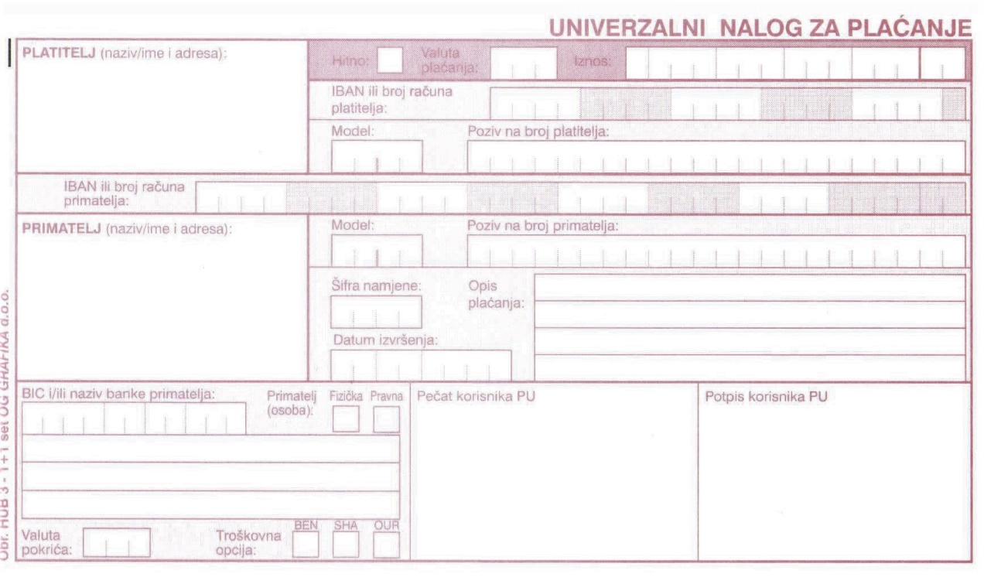

H R K 1 5 0 0 0
Pero Perić 3.A
Šimićeva 10
21 000 Split
H R 6 5 2 4 0 7 0 0 0 1 1 0 0 5 5 9 6 2 2

H R 00 2020 - 2021
Komercijalno trgovačka Povećani troškovi
Škola Split obrazovanja
A. G. Matoša 60
21 000 Split

1. Ovo je primjer ispunjene uplatnice za učenika-cu
2. Obvezno unijeti za platitelja: ime i prezime učenika-ce, razredno odjeljenje (samo 2., 3., i 4. razredi) koje će učenik-ca pohađati u novoj školskoj godini, te adresu
3. Za Poziv na broj platitelja: obvezno unijeti OIB učenika-ce (11 znamenki)

4. Ostale podatke prepisati sa ove kopije uplatnice
5. IBAN broj računa primatelja: HR65 240 7000 11 00 55 96 22

